Pommard, le 28/09/2023
Nouveau vin "Signature" : L'alliance audacieuse de l'expression créative et du terroir bourguignon
Le Domaine AF GROS est fier d'annoncer le lancement de son vin "Signature". Ce vin unique incarne la passion, la créativité et la maîtrise de Mathias Parent, vinificateur /winemaker talentueux du domaine.
"Signature Mathias PARENT" est un vin sans indication géographique (VSIG) qui défie les conventions et offre une expression authentique des caractéristiques du terroir bourguignon. Ce projet audacieux permet au Domaine de sortir des sentiers battus des cahiers des charges des appellations pour explorer de nouveaux horizons vinicoles.
L'une des particularités remarquables de ce vin réside dans son processus d'assemblage parcellaire. Chaque année, Mathias Parent sélectionne avec soin les meilleures parcelles de pinot noir du domaine pour créer un assemblage unique, reflétant son style de vinification distinctif. Ce procédé méticuleux donne naissance à un vin qui révèle les subtilités du terroir bourguignon, tout en offrant une signature gustative propre à chaque millésime.
Mathias Parent, vigneron passionné et visionnaire, déclare : "Avec 'Signature Mathias PARENT', nous avons voulu sortir des limites imposées par les appellations et nous donner la liberté d'explorer et d'exprimer notre créativité. C'est un véritable hommage au terroir bourguignon et à notre engagement envers l'excellence viticole. Chaque bouteille de 'Signature' est le reflet de notre dévouement et de notre recherche constante de perfection."

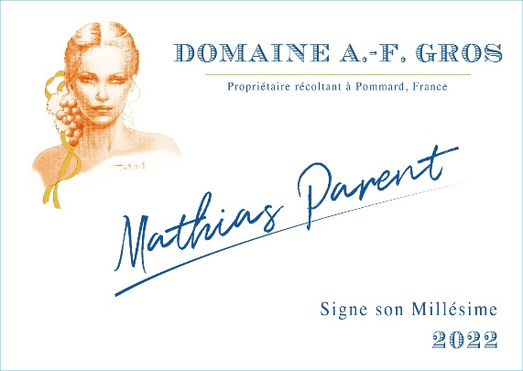

Le lancement de "Signature" est un moment clé pour le Domaine AF GROS, marquant une nouvelle ère d'innovation et de distinction. Ce vin remarquable incarne l'engagement du domaine envers l'authenticité et la recherche de l'excellence.
"Signature" sera disponible en quantité limitée, (1200 bouteilles seulement pour le millésime 2022), offrant aux amateurs de vin l'opportunité de découvrir cette œuvre d'art vinicole. Chaque bouteille est le fruit d'un travail minutieux, depuis les vignes jusqu'à la cave, pour créer une expérience sensorielle inoubliable.

Caroline PARENT Mathias PARENT

